Universidad Autónoma de San Luis Potosí
Área de Ciencias de la Computación

Graficación por Computadora A

Avance de Proyecto: Lector de Archivos OBJ

Alumno
Oscar Almendáriz Rodríguez

Clave
254933

Maestro
DR. Nuñez Varela José Ignacio
Introducción

El Lector de Archivos OBJ es un programa desarrollado en lenguaje C++, que se encarga de extraer la información de un archivo .obj y desplegar en pantalla una figura tridimensional a partir de esta información.
Los archivos OBJ contienen la información básica de una figura tridimensional para realizar su representación en pantalla en un modelo Wireframe. Un archivo puede tener más de un objeto. Cada objeto contiene una lista de vértices y una lista de caras.
El Lector de Archivos OBJ, abre el archivo que le indiquemos a través de consola y recupera toda esta información. Todos los vértices son almacenados en un vector, independientemente del objeto al que pertenezcan. Cada objeto es almacenado en un vector de objetos. El lector de archivos asigna la lista de caras a su respectivo objeto.
Para poder mostrar la figura que se almacena en las estructuras, el lector de archivos OBJ utiliza la Interfaz de Programación de Aplicaciones (API) de OpenGL. Esta interfaz proporciona funciones para dibujar escenas tridimensionales complejas a partir de primitivas geométricas simples, tales como puntos, lineas y triángulos.
El lector dibuja de la siguiente manera. Cada vértice esta relacionado con otro para formar un cara del objeto. Esta relación la tienen las caras de los objetos. El lector recorre cada objeto para encontrar esa relación de vértices y así dibujar la cara

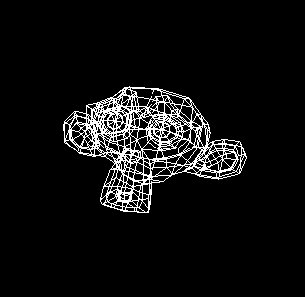

¿Qué es un archivo OBJ?

Los archivo con formato OBJ contiene información de objetos tridimensionales. Contiene todo los detalles necesarios para mostrar una imagen 3D. Esta información puede contener vértices, caras y textura del objeto.
La información de un archivo OBJ se estructura de la siguiente manera:

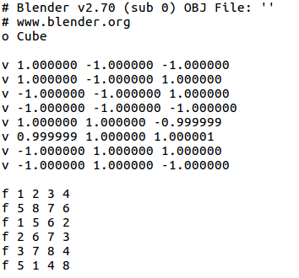
Identificador de objeto
Vértices
Caras

La información de un objeto comienza desde que se encuentra una ‘o’ y finaliza hasta que se termina el archivo o se encuentra otra ‘o’. Un archivo .obj puede almacenar mas de un objeto 3D en su estructura.
Los vértices se representan con una ‘v’. Los vértices solo pueden contener como máximo tres puntos; que representas los ejes X, Y y Z. Las caras con una ‘f’ y pueden contener una cantidad indefinida de vértices.

A continuación se muestra un archivo OBJ con más de un objetos.
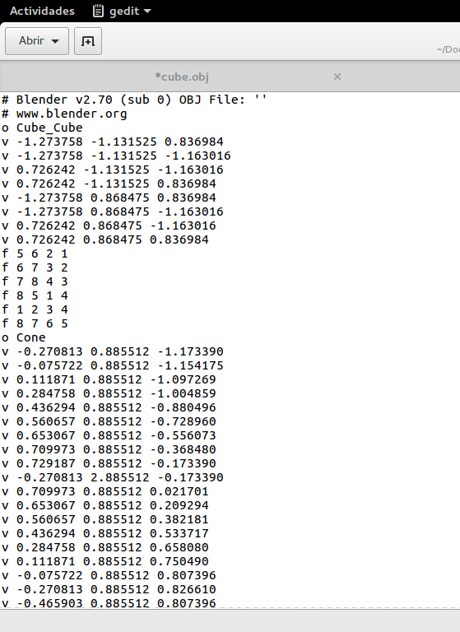

Diagrama de clases

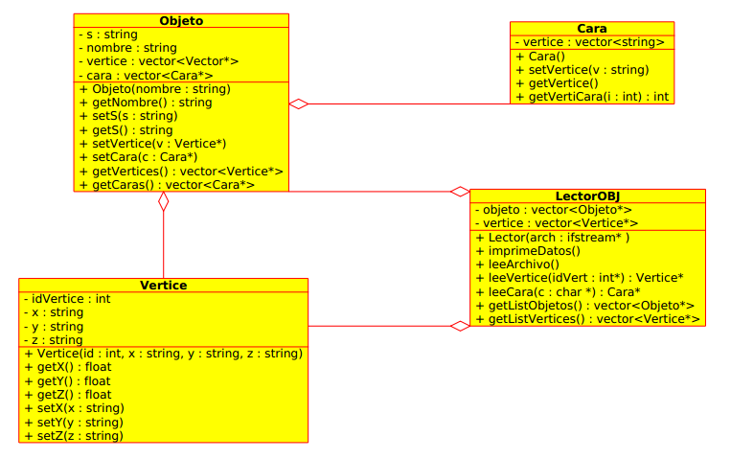
1
1.. *
1.. *
1.. *
1.. *
1
1
1
Clase Vertice

Esta clase es la encargada de representar un vértice. Cada coordenada se guardad en una variable de tipo cadena. Cuando se van a usar las coordenadas para dibujar son convertidas a tipo float. La variable de instancia idVertice es el identificador de tipo entero de ese vértice. Los métodos getX(), getY(), getZ(); devuelven el valor de su respectiva coordenada. Estos métodos son los encargados de hacer la conversión de string a float.

Clase Cara

La clase Cara solo tiene una variable de instancia. Esta variable de tipo vector almacena un conjunto de cadenas (strings). Cada cadena almacena un entero. Ese entero indica la posición del vértice en el vector de vértices del lector. Este vértice forma parte de esa cara.

El método getVerticeCara (int i): int nos devuelve el id del vértice en la posición i, haciendo la conversión de string a int.
Con setVertice (string v), se agrega el índice de un vértice al vector.

Clase Objeto

Esta clase representa a un Objeto del archivo. Cada objeto tiene tres propiedades principales: el nombre, sus vértices y sus caras.

string nombre; // es el nombre del objeto
vector <Vertice* > vertice; //conjunto de vertices
vector <Cara* > cara; //conjunto de caras

Clase LectorOBJ

Esta clase es la encargada de leer la información del archivo OBJ y almacenarla en las estructuras dinámicas.
vector<Objeto*> objeto; //aquí se guardan los objetos contenidos //en el archivo
ifstream* arch; //flujo de entrada del archivo .obj
vector<Vertice*> vertice; //Guarda el conjunto de vértices

Es preciso aclarar que el vector vértice, guarda los vértices de todos los objetos.

Lector( ifstream* arch);

Para crear un objeto de esta clase se le pasa como parámetro al constructor el flujo de entrada del archivo. Se pasa como referencia.

void imprimeDatos();

Este método recorre los vectores del lector (los vectores de vértices y caras). Hace un recorrido en cada uno e imprime su contenido.

void leerArchivo(); //extrae el objeto a memoria

El método leerArchivo() es el encargado de hacer la lectura del archivo OBJ, extraer la información y almacenarla en los vectores correspondientes para después ser desplegada

Vertice* leeVertice (int* idVert);

El método leeVertice(), solo es usado para leer un vértice después de que el lector encuentra un carácter ‘v’. Regresa el vértice leído.

Cara* leeCara (char* c);

El método leeCara(), solo es usado para leer una cara después de que el lector encuentra un carácter ‘f’. Regresa la cara que fue leída,

vector<Objeto*> getListObjetos ();
vector<Vertice*> getListVertices ();

Los últimos métodos son los encargados de devolver los vectores donde se almacenan los vértices y los objetos del archivo.

Pruebas

Se hicieron 7 pruebas con diferentes archivos OBJ. Unos son más complejos que otros. Algunos archivos contienen más de dos objetos. Todos los archivo contienen modelos en 3D.

Archivo cube.obj
Contiene la información de un cubo.
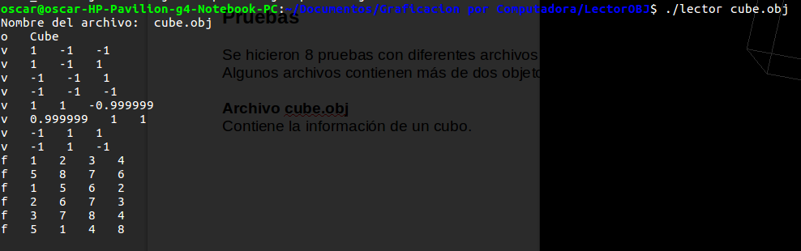

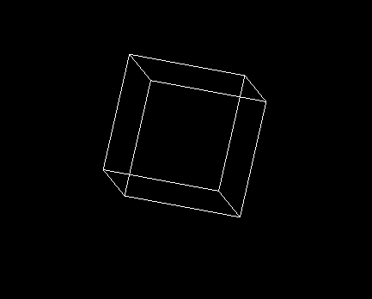

Archivo four_figs.obj
Este archivo contiene cuatro objetos.
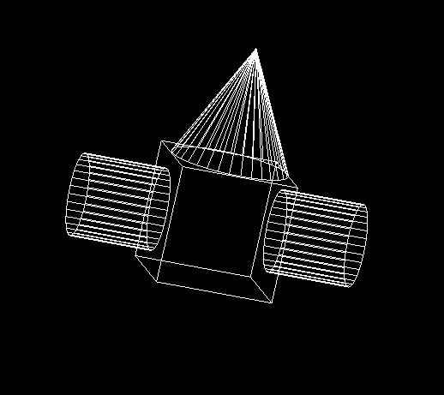

Archivo sphere.obj
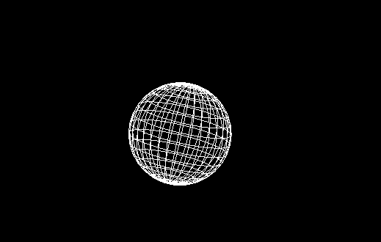

Archivo monkey.obj

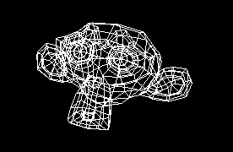

Problemas presentados

Se presentaron tres problemas: uno de conversión de tipo de datos y dos de acceso a memoria.

El primero debido a que, cuando se realizaba la lectura del archivo, los datos leídos se guardaban en cadenas. En el archivo OBJ, las coordenadas de los vértices se representan con flotantes, pero el lector las leía como cadenas. Al igual que los vértices de las caras. La función de imprimir la información en consola funcionaba correctamente. Pero el problema surgía cuando se necesitaba hacer uso de esa información para dibujar el modelo.
El problema se soluciono haciendo la conversión de string a int, o a float , según sea el caso. Se implemento el siguiente algoritmo:

stringstream geek(y);
float n;
geek >> n;
return n;

El segundo problema se presentó en el método para dibujar el modelo.
Se había considerado la opción de usar listas enlazadas para almacenar los objetos y sus vértices. Pero, el uso de iteradores para recorrer la lista hacía mas complejo el algoritmo de dibujado. Para solucionar este problema se usó vectores en vez de listas enlazadas.

El último problema fue un error de planteamiento del problema. No había errores de compilación. El lector de archivos al parecer funcionaba correctamente. Hacia la impresión de los vértices y las caras de todos los objetos correctamente. El lector solo dibujaba archivos que tuvieran un objeto. El problema surgía cuando el archivo tenía más de un objeto. Al hacer esta prueba marcaba un error de accedo de memoria.
El problema se debía a que, de primer momento, cada objetos que se creaba tenía su propia lista de vértices. En los archivos que contenían más de un objeto, las caras de algunos objetos hacían uso de los vertical de otros objetos. Para solucionar esto, solo se creo un vector de vértices en la clase LectorOBJ que almacenar todos los vértices del archivo sin importar a que objetos pertenecieran. De esta manera, cada objeto podía acceder a cualquier vértice sin restricción.

